### 3.4.3 Modello ad oggetti

#### CD_GU: Gestione Utenti

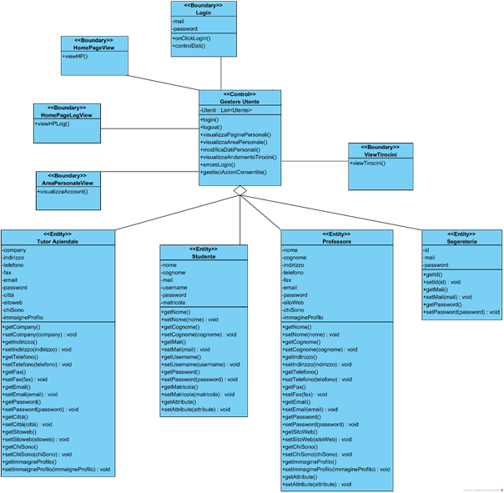

#### CD_GP: Gestione Professore

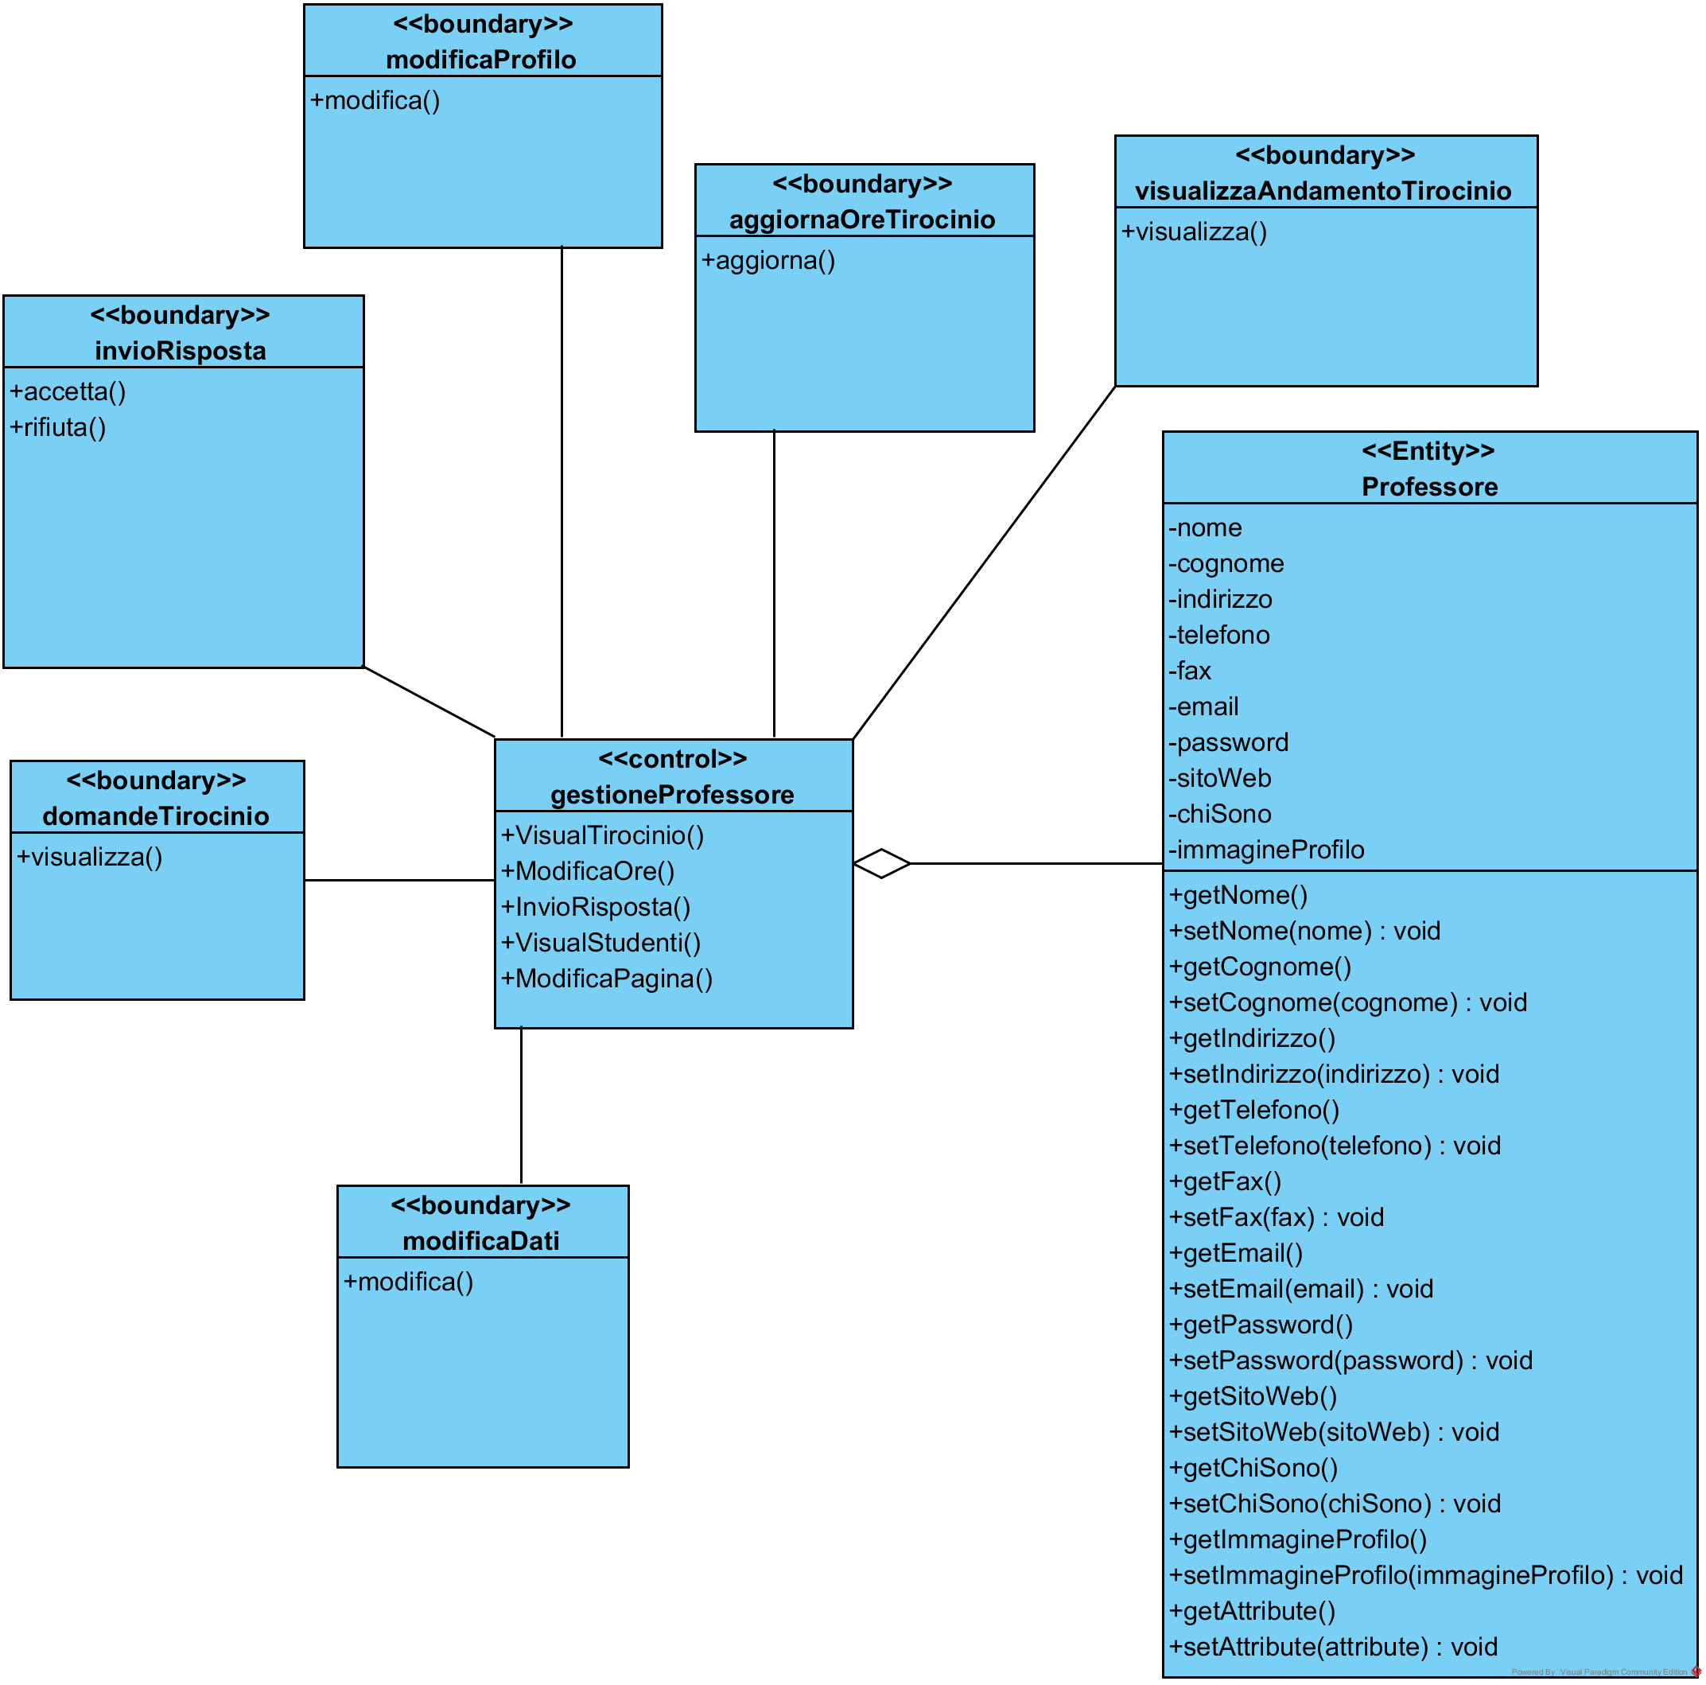

#### CD_GTA: Gestione Tutor aziendale

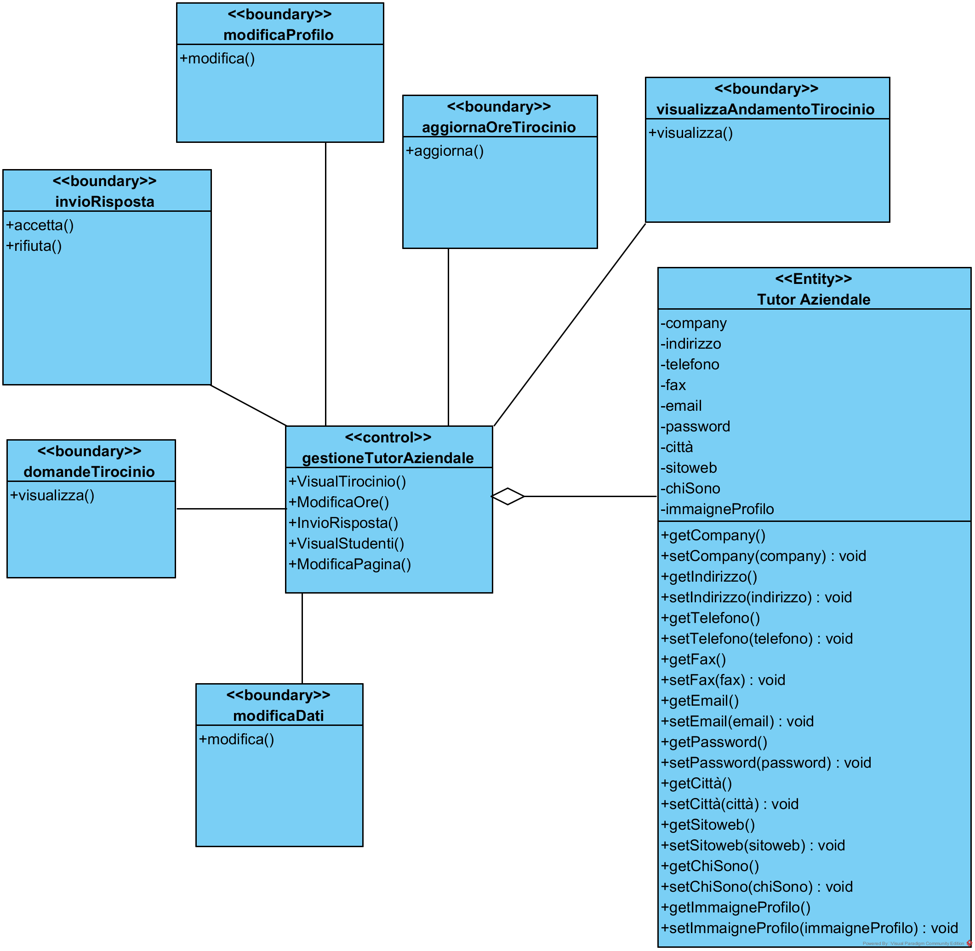

#### CD_GSTU: Gestione Studente

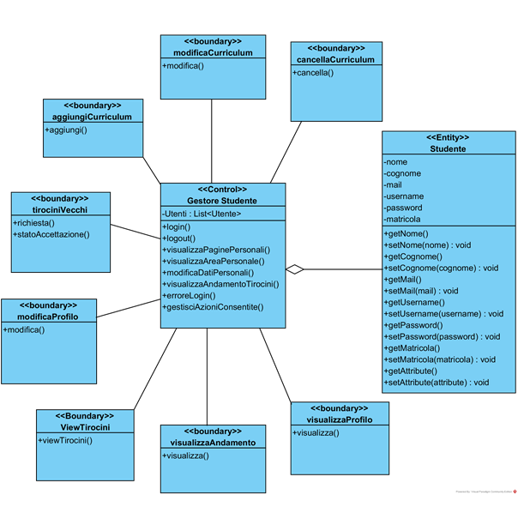

#### CD_GSG: Gestione segreteria

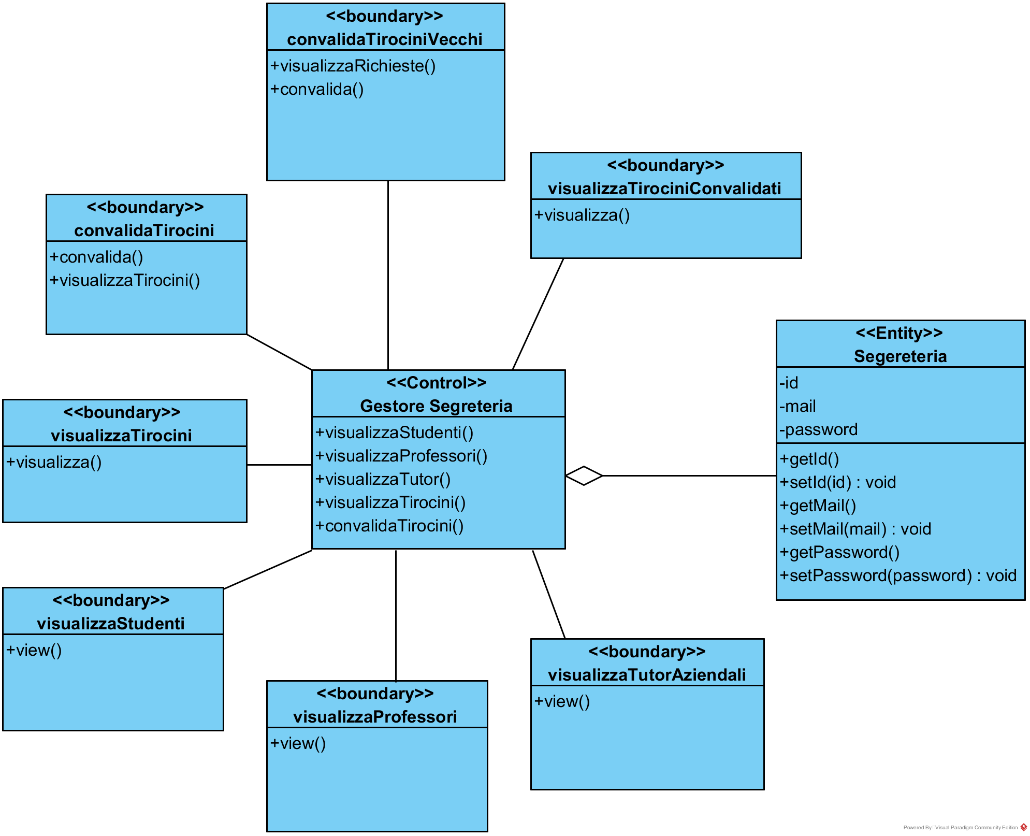

#### 3.4.3.1 TABELLA RIASSUNTIVA DI TUTTI GLI OGGETTI:

|  |  |  |
| --- | --- | --- |
| Nome oggetto | Tipologia | Descrizione |
| Studente | Entity | È il profilo dello studente |
| Professore | Entity | È il profilo del professore |
| Tutor Aziendale | Entity | È il profilo del tutor aziendale |
| Segreteria | Entity | È il profilo della segreteria |
| Azienda | Entity | È il profilo dell’azienda |
| PaginaStudente | Boundary | È la pagina personale in cui vengono visualizzati i pulsanti per compiere le varie azioni permesse dal sistema |
| PaginaAzienda | Boundary | È la pagina personale in cui vengono visualizzati i pulsanti per compiere le varie azioni permesse dal sistema |
| RichiestaTirocinio | Control | È la funzione che permette allo studente di richiedere ai professori o tutor aziendali la disponibilità di tirocinio |
| GestoreProfessore | Control | È la funzione che permette di selezionare le varie funzioni permesse al professore |
| ModificaPagina | Boundary | È la pagina in cui è possibile modificare le informazioni personali dei professori o tutor aziendali |
| Visual_studenti_domanda | Boundary | È il pulsante che permette di visualizzare tutti gli studenti che hanno effettuato la richiesta di tirocinio |
| Modifica_ore_tirocinio | Boundary | È il pulsante che permette di modificare le ore di tirocinio svolte dallo studente |
| Gestore Segreteria | Control | È la funzione tramite la quale è possibile visualizzare tutte funzioni permesse alla segreteria |
| Pagina Tutor aziendale | Boundary | È la pagina personale in cui vengono visualizzati i pulsanti per compiere le varie azioni permesse dal sistema |

### 3.4.4 Modello dinamico

#### SD_GU_1: Login

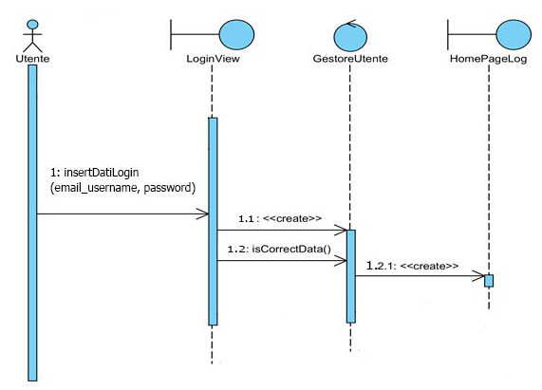

#### SD_GU_4: Logout

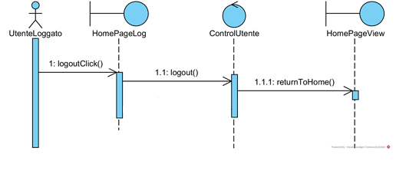

#### SD_GU_6: Modifica dei dati personali

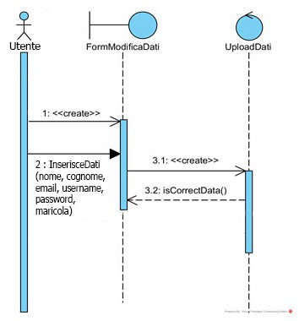

#### SD_GU_7: Visualizza andamento tirocini in corso

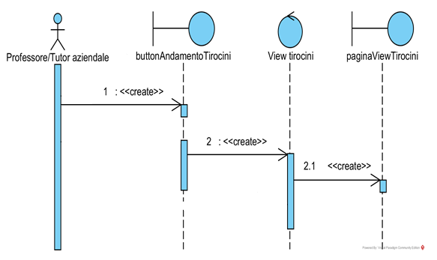

#### SD_GP_2: Modifica ore di tirocinio

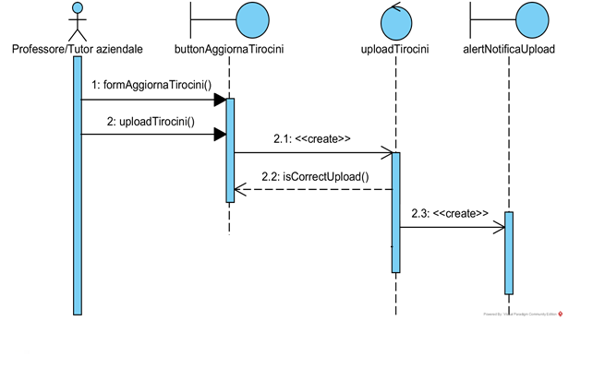

#### SD_GSTU_5: Effettuazione domanda di tirocinio

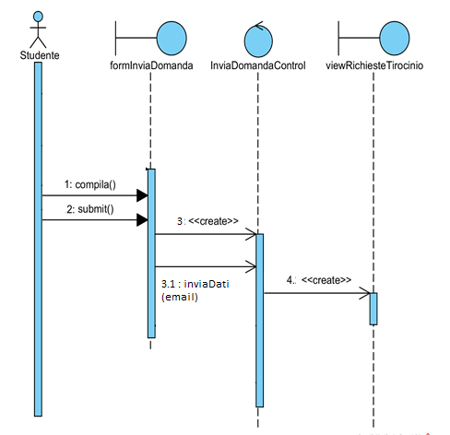

#### SD_GSG_2: Convalida dei tirocini

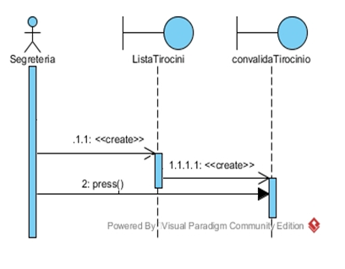

### 3.4.5 State Chart Diagram

#### SCD_GSTU_5: Effettuazione domanda tirocinio

